技术参数
产品名称：瓦斯继电器校验仪
产品型号：HZJY-WS
- 产品简介

轻瓦斯：当变压器内部发生轻微故障时，瓦斯产生的速度较缓慢，瓦斯上升至储油柜途中首先积存于瓦斯继电器的上部空间，使油面下降，浮筒随之下降而使水银接点闭合，接通报警信号。
重瓦斯：当变压器内部发生严重故障时，则产生强烈的瓦斯瓦斯，油箱内压力瞬时突增，产生很大的油流向油枕方向冲击，因油流冲击档板，档板克服弹簧的阻力，带动磁铁向干簧触点方向移动，使水银触点闭合，接通跳闸回路，使断路器跳闸。

- 特点及主要功能

瓦斯（瓦斯）继电器校验仪主要特点是：
3.1 流速测量模拟变压器内部故障情况，采用压差法测脉冲流速的原理。
3.2 本测试仪自动化程度高。采用高性能附彩色触摸屏，操作简单，一目了然，操作实验时除人工配合回油外，实现了测量、参数调整、控制操作、记录打印全自动化。
3.3 本测试仪技术性能完全可代替固定式油泵法校验台使用，并具有体积小，便于携带，满足现场试验需要。
3.4本校验仪实现了瓦斯继电保护校验仪流速、容积、密封试验等检验项目，全部自动测试并打印记录。

- 技术指标

1、瓦斯继电器：
1.1流速试验： Φ25: 0~4.0m/s
Φ50: 0~3.0m/s
Φ80: 0~2.0m/s
1.2最小分辨率： 0.01m/s 精度0.5级；
1.3容积试验：0~500ml，最小分辨率0.1ml，最大误差≤5%.
1.4密封试验：0.1~150Kpa，最小分辨率1 Kpa，精度1.5级，时间:0-5分钟，10分钟，0-20分钟。
2、试验介质：
2.1瓦斯继电器试验介质为变压器油；
2.2电源：AC220v 50HZ，功率240W；
- 仪器箱：
3.1由于本系列产品的整机集成化程度高，产品共有两只铝合金箱组成。
3.2瓦斯继电器校验仪（机械部分）：外型尺寸：70×30×60cm,重量35kg；
3.3彩屏触摸微机测控箱：外型尺寸：51×41×33cm,重量15kg；

- 产品图片

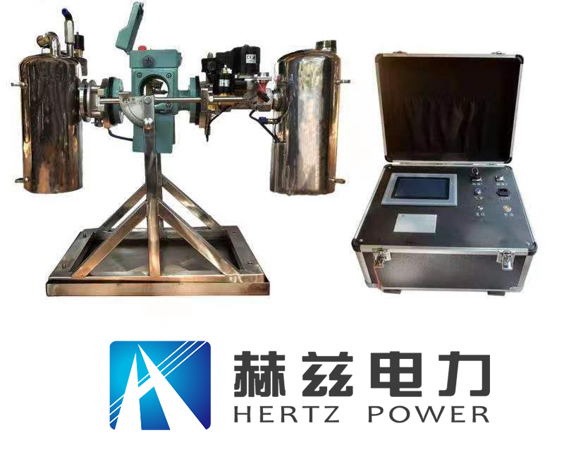

售后服务和质量承诺书
为了更好的服务用户，做好及时的使用指导和售后服务，武汉赫兹电力设备有限公司以“技术领先、质量可靠、轻便易用”为产品宗旨和“快速响应、达到满意、超过期望”为服务宗旨，保证用户在购买、使用、维护产品的每一个过程中都有非常完美的客户体验。
一、产品质量承诺：
1、产品的制造和检测均符合国家标准及行业标准。
2、我公司所提供的产品在质保期内如果存在质量问题，我公司保证全力解决，达到用户满意。
二、产品的质保：
自整机收到货后壹个月内包退，叁个月内包换，并提供壹年免费维修，终身维护服务。在仪器的使用年限内，本公司将长期提供仪器的维护、使用培训、软件升级、配件供应等相关服务。
三、售后服务能力：
- 在设备的设计使用寿命期内，我公司承诺保证设备的正常使用。壹年内出现故障免费保修，超过壹年或因用户使用不当造成损坏，仍免费提供技术服务，如需更换零部件，仅收取材料成本费。
- 仪器在质保期内如出现故障，请及时与本公司联系，我们将根据情况采取下列措施之一为您服务：□返厂维修 □上门维修 □更换新仪器 □提供应急备品
四、服务管理制度及体系：
1、售前服务： 免费向用户提供技术资料，安排客户对我公司进行考察。
2、售中服务： 为防止用户选型不当而造成不必要的损失，我公司为用户提供专业的技术选型和指导。在发货前公司会拍摄专业的产品操作视频进行指导，确保正确使用该产品，同时也可以通过电话、视频进行技术交流，让用户用得安心。
3、售后服务： 我公司在2小时内响应维护服务，24小时技术支持，可以通过电话、视频进行指导，为更好的做产品售后服务工作，及时接收用户反馈的问题，公司设有专门的售后服务电话：027-83267669，有专业人员接听并及时做好反馈记录，并提供解决问题的办法。如有需要到现场指导的，公司会根据客户实际情况（本省之内）24小时内到达现场处理，外地（外省）48小时到达现场处理，安排相关专业人员到指定地点进行及时指导。除此之外，我公司将定期回访客户的使用情况，提供专业的技术支持，做好回访记录。
4、售后服务申明：本公司所提供的技术支持服务均为免费服务。

